和合期货鸡蛋周报（20181203--20181207）
江波明
从业资格证号：F3040815
投询资格证号：Z0013252
电话：0351-7342558
邮箱：jiangboming@hhqh.com.cn

- 鸡蛋现货
2018年12月7日 | 主产区鸡蛋现货价格（元/斤）
 | 价格 | 周度涨跌
广东 | 4.0 | +0.3
河北 | 3.89 | +0.18
山东 | 4 | +0.35
产销均价 | 4.1 | +0.26
主产区均价 | 4.093 | +0.257
主销区均价 | 4.32 | +0.298
主产区鸡苗均价 | 涨跌 | 主产区淘汰鸡均价 | 涨跌
2.9（元/羽） | +0.2 | 4.08（元/斤） | +0.27

当周（12月3日-12月7日）鸡蛋现货价格：
主产区鸡蛋价格：广东4.0元/斤，较上周0.3元/斤；河北3.89元/斤，较上周上涨0.18元/斤；山东4.0元/斤，较上周上涨0.38元/斤；产销均价4.15元/斤，较上周上涨0.26元/斤；主产区均价4.093元/斤，较上周上涨0.257元/斤；主销区均价4.32元/斤，较上周上涨0.298元/斤。
主产区鸡苗均价：2.9元/羽，较上周上涨0.2元/羽。
主产区淘汰鸡均价4.08元/斤，较上周上涨0.27元/斤。

- 鸡蛋期货
当周（12月3日-12月7日）鸡蛋期货
今日大连盘鸡蛋期货下午收盘主力1905合约上涨，开盘价格为3490元/500千克，最高价为3518元/500千克，最低价为1498元/500千克，收盘价为3506元/500千克，上涨13元/500千克，成交量为3.91万手，持仓量为8.48万手，日增仓548手。
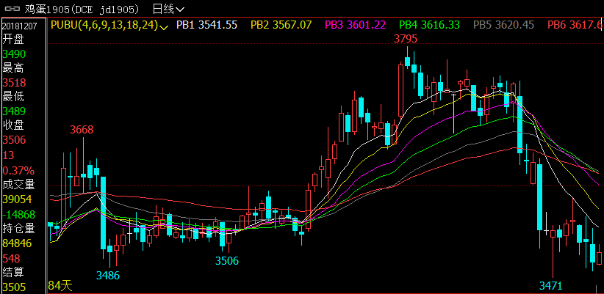
- 综合观点
全国鸡蛋价格继续上涨，但涨势放缓，全国均价为4.04元/斤，较昨日涨0.03元/斤。山东主产区平均价格为4.0元/斤，辽宁主产区价格为3.75元/斤，主产区平均价格指数为3.88元/斤，较昨日涨0.04元/斤；主销区北京、上海、广州均稳，均价为4.29元/斤，较昨日持平。目前在产蛋鸡存栏量处于偏低水平，且气温逐步下降，蛋鸡产蛋率下降，因此鸡蛋市场供应面仍将继续偏紧，再加上目前距离春节仅有两个月时间，部分地区开始慢慢启动备货拉动了市场的需求。不过，但是目前仍处于鸡蛋行业淡季，家庭消费一般。预计短期鸡蛋价格或继续上涨，但是空间有限。
本月鸡蛋价格受需求疲软制约小幅回落。但是距离春节仅有两个月的时间，部分以鸡蛋为原材料的食品厂为了应对节日的需求，需提前备货生产，鸡蛋市场需求将得以提振；且随着气温的不断下降，南方腌腊制作小幅增量，猪肉消费将缓慢回升，猪肉价格反弹概率大，也利好蛋价；另一方面，目前淘汰鸡价格已涨至高位，回调风险较大，部分养殖户开始逐步淘汰高日龄老鸡，短期鸡蛋供应不会出现大幅增加的情况，因此，预计12月份鸡蛋价格或止跌反弹。
- 交易策略建议
1905合暂时观望。
- 风险点
1、鸡蛋现货价格出现非供需因素导致的大幅下跌；
2、禽流感等疫情爆发。

风险揭示：您应当客观评估自身财务状况、交易经验，确定自身的风险偏好、风险承受能力和服务需求，自行决定是否采纳期货公司提供的报告中所给出的建议。您应当充分了解期货市场变化的不确定性和投资风险，任何有关期货行情的预测都可能与实际情况有差异，若您据此入市操作，您需要自行承担由此带来的风险和损失。
免责声明：本报告的信息均来源于公开资料，本公司对这些信息的准确性和完整性不作任何保证，文中的观点、结论和建议仅供参考，不代表作者对价格涨跌或市场走势的确定性判断，投资者据此做出的任何投资决策与本公司和作者无关。
本报告所载的资料、意见及推测仅反映本公司于发布日的判断，在不同时期，本公司可发出与本报告所载资料、意见及推测不一致的报告，投资者应当自行关注相应的更新或修改。

和合期货投询部
联系电话：0351-7342558
公司网址：http://www.hhqh.com.cn

和合期货有限公司经营范围包括：商品期货经纪业务、金融期货经纪业务、期货投资咨询业务、公开募集证券投资基金销售业务。

